**ภาคผนวก ข**

**หนังสือขอความอนุเคราะห์**

ที่ ศธ ๐๕๔๐.๐๔/ว พิเศษ คณะมนุษยศาสตร์และสังคมศาสตร์

มหาวิทยาลัยราชภัฏมหาสารคาม

อ.เมือง จ.มหาสารคาม ๔๔๐๐๐

#### ๘ พฤษภาคม ๒๕๖๐

**เรื่อง** เรียนเชิญเป็นผู้เชี่ยวชาญตรวจสอบเครื่องมือแบบสอบถามการวิจัย

# **เรียน** **ดร.พัฒนา นุศรีอัน**

**สิ่งที่ส่งมาด้วย** เครื่องมือแบบสอบถามการวิจัย

ด้วย **นายสุดใจ ทุยบึงฉิม** รหัสประจำตัว **๕๕๙๒๓๐๓๐๐๑๑๒** นักศึกษาปริญญาเอก สาขาวิชายุทธศาสตร์การพัฒนาภูมิภาครูปแบบการศึกษานอกเวลาราชการ ศูนย์มหาวิทยาลัยราชภัฏมหาสารคาม กำลังทำวิทยานิพนธ์ **เรื่อง “ แนวทางการส่งเสริมการใช้ปุ๋ยอินทรีย์อย่างยั่งยืนในการทำนา ของเกษตรกร จังหวัดขอนแก่น ”** เพื่อให้การวิจัยดำเนินไปด้วยความเรียบร้อย บรรลุตามวัตถุประสงค์

คณะมนุษยศาสตร์และสังคมศาสตร์ มหาวิทยาลัยราชภัฏมหาสารคาม จึงใคร่ขอเรียนเชิญท่านเป็นผู้เชี่ยวชาญตรวจสอบความถูกต้องของเนื้อหาการวิจัย

เพื่อ ☑ ตรวจสอบความถูกต้องด้านเนื้อหา ภาษา

🞎 ตรวจสอบด้านการวัดและประเมินผล

🞎 ตรวจสอบด้านสถิติ การวิจัย

🞎 อื่น ๆ ระบุ............................................................

จึงเรียนมาเพื่อโปรดพิจารณา และหวังเป็นอย่างยิ่งว่าจะได้รับความร่วมมือจากท่านด้วยดี ขอขอบคุณมา ณ โอกาสนี้

ขอแสดงความนับถือ

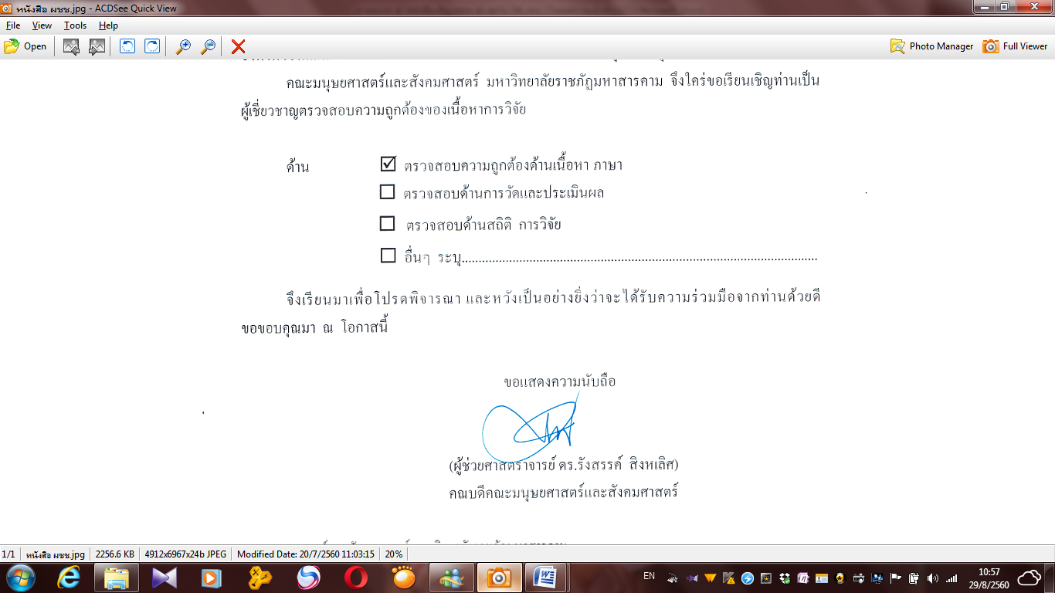

(ผู้ช่วยศาสตราจารย์ ดร.รังสรรค์ สิงหเลิศ)

คณบดีคณะมนุษยศาสตร์และสังคมศาสตร์

มหาวิทยาลัยราชภัฏมหาสารคาม

คณะมนุษยศาสตร์และสังคมศาสตร์ มหาวิทยาลัยราชภัฏมหาสารคาม

โทรศัพท์, โทรสาร ๐ - ๔๓๗๔ – ๒๖๒๓

ที่ ศธ ๐๕๔๐.๐๔/ว พิเศษ คณะมนุษยศาสตร์และสังคมศาสตร์

มหาวิทยาลัยราชภัฏมหาสารคาม

อ.เมือง จ.มหาสารคาม ๔๔๐๐๐

#### ๘ พฤษภาคม ๒๕๖๐

**เรื่อง** เรียนเชิญเป็นผู้เชี่ยวชาญตรวจสอบเครื่องมือแบบสอบถามการวิจัย

# **เรียน** **ดร.สมยงค์ แก้วสุพรรณ**

**สิ่งที่ส่งมาด้วย** เครื่องมือแบบสอบถามการวิจัย

ด้วย **นายสุดใจ ทุยบึงฉิม** รหัสประจำตัว **๕๕๙๒๓๐๓๐๐๑๑๒** นักศึกษาปริญญาเอก สาขาวิชายุทธศาสตร์การพัฒนาภูมิภาครูปแบบการศึกษานอกเวลาราชการ ศูนย์มหาวิทยาลัยราชภัฏมหาสารคาม กำลังทำวิทยานิพนธ์ **เรื่อง “ แนวทางการส่งเสริมการใช้ปุ๋ยอินทรีย์อย่างยั่งยืนในการทำนา ของเกษตรกร จังหวัดขอนแก่น ”** เพื่อให้การวิจัยดำเนินไปด้วยความเรียบร้อย บรรลุตามวัตถุประสงค์

คณะมนุษยศาสตร์และสังคมศาสตร์ มหาวิทยาลัยราชภัฏมหาสารคาม จึงใคร่ขอเรียนเชิญท่านเป็นผู้เชี่ยวชาญตรวจสอบความถูกต้องของเนื้อหาการวิจัย

เพื่อ ☑ ตรวจสอบความถูกต้องด้านเนื้อหา ภาษา

🞎 ตรวจสอบด้านการวัดและประเมินผล

🞎 ตรวจสอบด้านสถิติ การวิจัย

🞎 อื่น ๆ ระบุ............................................................

จึงเรียนมาเพื่อโปรดพิจารณา และหวังเป็นอย่างยิ่งว่าจะได้รับความร่วมมือจากท่านด้วยดี ขอขอบคุณมา ณ โอกาสนี้

ขอแสดงความนับถือ



(ผู้ช่วยศาสตราจารย์ ดร.รังสรรค์ สิงหเลิศ)

คณบดีคณะมนุษยศาสตร์และสังคมศาสตร์

มหาวิทยาลัยราชภัฏมหาสารคาม

คณะมนุษยศาสตร์และสังคมศาสตร์ มหาวิทยาลัยราชภัฏมหาสารคาม

โทรศัพท์, โทรสาร ๐ - ๔๓๗๔ – ๒๖๒๓

ที่ ศธ ๐๕๔๐.๐๔/ว พิเศษ คณะมนุษยศาสตร์และสังคมศาสตร์

มหาวิทยาลัยราชภัฏมหาสารคาม

อ.เมือง จ.มหาสารคาม ๔๔๐๐๐

#### ๘ พฤษภาคม ๒๕๖๐

**เรื่อง** เรียนเชิญเป็นผู้เชี่ยวชาญตรวจสอบเครื่องมือแบบสอบถามการวิจัย

# **เรียน** **รองศาสตราจารย์ ดร.กฤตพล สมมาตย์**

**สิ่งที่ส่งมาด้วย** เครื่องมือแบบสอบถามการวิจัย

ด้วย **นายสุดใจ ทุยบึงฉิม** รหัสประจำตัว **๕๕๙๒๓๐๓๐๐๑๑๒** นักศึกษาปริญญาเอก สาขาวิชายุทธศาสตร์การพัฒนาภูมิภาครูปแบบการศึกษานอกเวลาราชการ ศูนย์มหาวิทยาลัยราชภัฏมหาสารคาม กำลังทำวิทยานิพนธ์ **เรื่อง “ แนวทางการส่งเสริมการใช้ปุ๋ยอินทรีย์อย่างยั่งยืนในการทำนา ของเกษตรกร จังหวัดขอนแก่น ”** เพื่อให้การวิจัยดำเนินไปด้วยความเรียบร้อย บรรลุตามวัตถุประสงค์

คณะมนุษยศาสตร์และสังคมศาสตร์ มหาวิทยาลัยราชภัฏมหาสารคาม จึงใคร่ขอเรียนเชิญท่านเป็นผู้เชี่ยวชาญตรวจสอบความถูกต้องของเนื้อหาการวิจัย

เพื่อ ☑ ตรวจสอบความถูกต้องด้านเนื้อหา ภาษา

🞎 ตรวจสอบด้านการวัดและประเมินผล

🞎 ตรวจสอบด้านสถิติ การวิจัย

🞎 อื่น ๆ ระบุ............................................................

จึงเรียนมาเพื่อโปรดพิจารณา และหวังเป็นอย่างยิ่งว่าจะได้รับความร่วมมือจากท่านด้วยดี ขอขอบคุณมา ณ โอกาสนี้

ขอแสดงความนับถือ



(ผู้ช่วยศาสตราจารย์ ดร.รังสรรค์ สิงหเลิศ)

คณบดีคณะมนุษยศาสตร์และสังคมศาสตร์

มหาวิทยาลัยราชภัฏมหาสารคาม

คณะมนุษยศาสตร์และสังคมศาสตร์ มหาวิทยาลัยราชภัฏมหาสารคาม

โทรศัพท์, โทรสาร ๐ - ๔๓๗๔ – ๒๖๒๓



# ที่ ศธ ๐๕๔๐.๐๔/ว พิเศษ คณะมนุษยศาสตร์และสังคมศาสตร์

มหาวิทยาลัยราชภัฏมหาสารคาม

อ.เมือง จ.มหาสารคาม ๔๔๐๐๐

#### ๘ พฤษภาคม ๒๕๖๐

**เรื่อง** ขออนุญาตให้ผู้วิจัยเข้าทดลองใช้เครื่องมือและเก็บรวบรวมข้อมูลการวิจัย

# **เรียน นายอำเภอ................................................**

ด้วย **นายสุดใจ ทุยบึงฉิม** รหัสประจำตัว **๕๕๙๒๓๐๓๐๐๑๑๒** นักศึกษาปริญญาเอก สาขาวิชายุทธศาสตร์การพัฒนาภูมิภาครูปแบบการศึกษานอกเวลาราชการ ศูนย์มหาวิทยาลัยราชภัฏมหาสารคาม กำลังทำวิทยานิพนธ์ **เรื่อง “ แนวทางการส่งเสริมการใช้ปุ๋ยอินทรีย์อย่างยั่งยืนในการทำนา ของเกษตรกร จังหวัดขอนแก่น ”** เพื่อให้การวิจัยดำเนินไปด้วยความเรียบร้อย บรรลุตามวัตถุประสงค์ คณะมนุษยศาสตร์และสังคมศาสตร์ มหาวิทยาลัยราชภัฏมหาสารคาม จึงขออนุญาตให้ผู้วิจัยเข้าทดลองใช้เครื่องมือและเก็บรวบรวมข้อมูลเพื่อการวิจัยกับกลุ่มตัวอย่างคือ **เกษตรกรที่ทำนา** เพื่อนำข้อมูลไปทำการวิจัยให้บรรลุตามวัตถุประสงค์ต่อไป

จึงเรียนมาเพื่อโปรดพิจารณา และหวังเป็นอย่างยิ่งว่าจะได้รับความร่วมมือจากท่านด้วยดี ขอขอบคุณมา ณ โอกาสนี้

ขอแสดงความนับถือ



(ผู้ช่วยศาสตราจารย์ ดร.รังสรรค์ สิงหเลิศ)

คณบดีคณะมนุษยศาสตร์และสังคมศาสตร์

มหาวิทยาลัยราชภัฏมหาสารคาม

คณะมนุษยศาสตร์และสังคมศาสตร์ มหาวิทยาลัยราชภัฏมหาสารคาม

โทรศัพท์, โทรสาร ๐ - ๔๓๗๔ – ๒๖๒๓